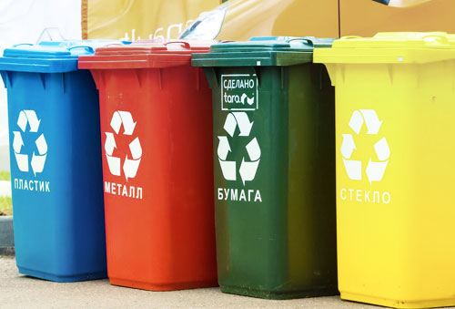

Раздельный сбор отходов – это главное направление мусорной реформы в России. Уже 26 процентов населения сортирует твердые коммунальные отходы. В некоторых регионах власти ввели повсеместную сортировку.
Официально в России с 31 декабря 2017 года подписан закон о раздельном сборе мусора (закон от 31.12.2017 № 503-ФЗ).
Статья 13.4 вводит термин «раздельное накопление отходов» — это накопление ТКО путем их раздельного складирования по видам, группам однородных отходов. С тех пор как официально появился раздельный сбор отходов в России, власти регулярно разрабатывают новые положения законодательства в этой сфере. Так, 1 января 2019 года произошла реформа по обращению с бытовыми отходами. Начали свою деятельность региональные операторы. Муниципалитеты разработали территориальные схемы, в которых отразили места расположения контейнерных площадок, в том числе, для вторсырья. В январе 2020 года президент поручил разработать «дорожную карту» по разделению отходов. Постепенно все регионы начали переходить на обязательную сортировку мусора. В Москве в 2020 году начался первый этап реформы. Во дворах появились синие контейнеры для вторичного сырья: пластика, бумаги, стекла и металла.
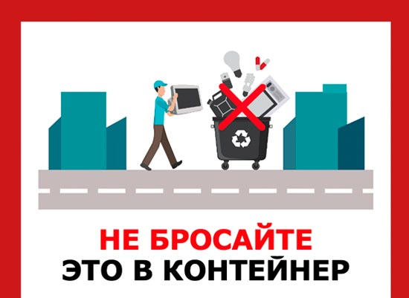

Сортировка бытовых отходов
Все отходы сортируют по типу материала, из которого они изготовлены. Расскажем про сортировку пластика, стекла, бумаги и металла. Раздельный сбор мусора по типу материала Пластик бывает нескольких видов. Каждый перерабатывают отдельно, так как у материала собственная температура плавления, химические и физические свойства. В зависимости от этого выбирают и технологию переработки. Именно поэтому на пластмассовой таре или изделиях ставят маркировку. Каждый вид пластика нужно складировать отдельно. Только тогда его переработка станет эффективной, а на производстве будет меньше работы для персонала.

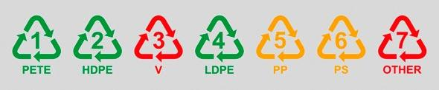

Таблица. Виды пластика и их переработка
PETE | HDPE | V | LDPE | PP | PS | OTHER
Полиэтилен терефталат | Полиэтилен низкого давления | Поливинилхлорид | Полиэтилен высокого давления | Полипропилен | Полистиролл | Прочие виды пластика
ПЭТ | ПНД | ПВХ | ПВД | ПП | ПС
Бутылки из-под воды, газированных напитков | Упаковка от шампуня, геля для душа, моющих средств | Контейнеры и плёнка для пищевых продуктов | Пластиковые пакеты, многоразовые сумки, бутылки от моющих средств | Контейнеры для пищевых продуктов, многоразовая пластиковая посуда, лотки в холодильниках | Лотки и контейнеры для пищевых продуктов, одноразовая посуда, стаканчики из-под йогуртов, упаковки для яиц | Детские бутылочки, бутылки для кулера, изделия из биоразлагаемого пластика
Успешно перерабатывают в России | Успешно перерабатывают в России | При сжигании выделяет сильные яды и канцерогены | Успешно перерабатывают в России | Могут перерабатывать в России, но не в больших масштабах | Могут перерабатывать в России, но не в больших масштабах  Выделяет стирол в горячие и алкогольные напитки | Не перерабатывают в России.

Стекло перерабатывают в России ещё со времен СССР. Этот материал очень прост в переработке, так как состоит из натуральных компонентов: кварц, карбонат натрия, доломит, оксиды металлов, кобальт. Особенность стекла также состоит в том, что его можно переплавлять множество раз, оно не теряет своих качеств. Сортировать можно только определённые стеклянные изделия. Они не должны содержать включения из других материалов или быть выполнены из специализированного типа стекла. Не перерабатывают стекла: автомобильные; оконные; камина; хрусталь; лампы накаливания, диодные, газовые; керамику, фаянс, фарфор. На переплавку отправляют: стеклобой; бутылки; банки; фужеры, стаканы; другую тару из прозрачного стекла.
Бумага как макулатуру отправляется в специальные пункты. За каждую принятую тонну материала выплачивают вознаграждение. Бумага является природным биоразлагаемым веществом, так как состоит из целлюлозы. Её также можно сжигать, в почве разлагается за 2 года. Однако вторичное использование наладили с целью сберечь площадь лесов на планете. Ежегодно она сокращается на 2-3 миллиона гектаров.
Не примут на переработку изделия из целлюлозы: упаковку Тетра Пак; фотографии; магазинные чеки; изделия из уже переработанной бумаги; обои; сигаретные упаковки; салфетки; кальку. В контейнер для сортировки можно сложить: тетради; газеты; журналы; книги без переплета; рекламные буклеты.
Металл - еще один наиболее популярный материал для сортировки. Металлолом, как и макулатуру и стеклотару, принимают в специальных пунктах. В настоящее время прием лома достаточно развит и является прибыльным. Металлические изделия достаточно увесистые, а также легко поддаются переплавке, рассчитаны на множество циклов. В быту чаще всего сортируют алюминиевые и жестяные изделия. На переработку принимают практически любые предметы. Исключение - банки из-под аэрозолей: освежителей воздуха, дезодорантов, пены для бритья и т.д.
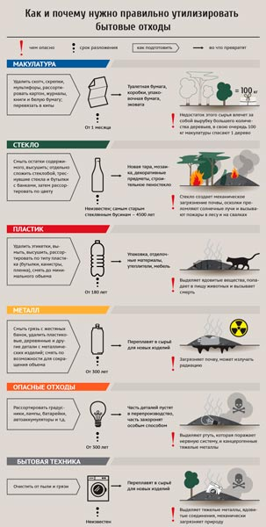

Правила раздельного сбора мусора
Существует определенный порядок в раздельной сортировке мусора.
Перед сортировкой анализируют состав отходов и выделяют из общей массы:
- опасные вещества - батарейки, дневные лампы, термометры и т.д. (см. Классы опасности ТКО).
- органику - остатки пищи, растения, крупы, органическое масла и жиры и т.д.
Все, что опасно, сдают в специальные пункты. Органику утилизируют в компостные ямы, закапывают, отвозят на сельскохозяйственные производства, скармливают животным. Такие ТКО нельзя смывать в унитаз, так как они засоряют систему водоотведения.
Оставшиеся предметы проходят следующий этап. Их распределяют в зависимости от материала, из которого они изготовлены: пластик - с пластиком, бумагу - с бумагой и т.д. Нужно помнить о ТКО, которые не подлежат переработке, даже если они по своим свойствам похожи на перерабатываемые. Например, в макулатуру не принимают упаковку от сока или молока Тетра Пак, а в стеклотару - фарфор или хрусталь. Такие предметы отправляют на захоронение. Пластик распределяют по группам в зависимости от его маркировки. Ее можно найти на дне тары или обратной стороне изделия, внутри треугольника. Маркер - это код из цифр от 1 до 7 и из латинских букв. Изделия из пластика, обозначенного цифрами 1, 2, 4, 5, 6 перерабатывают. Их можно сдать в пункт приема. Отходы подготавливают к сдаче. Их хорошо промывают от остатков еды, жира, мыла и т.д. Затем - просушивают, убирают все наклейки, рекламу, с бутылок снимают колечки и крышки, так как они изготовлены из полимера с другой маркировкой. Предметы, которые можно спрессовать, прессуют. Например, бутылки сминают, чтобы они занимали меньше места. Макулатуру так же подготавливают к приему. Из тетрадей и журналов вынимают скрепки. У книг отрывают твердый переплёт. Макулатуру крепко связывают в кипы. Она должна быть сухая и чистая. Жестяные банки из-под консервов или стеклянные бутылки из-под молока перед сдачей промывают от остатков пищи и просушивают.

